PRESSEMITTEILUNG 16. April 2021
Quantron AG tauscht sich mit EU-Abgeordnetem Markus Ferber über Innovationen aus
Am vergangenen Dienstag, den 14. April, lud Markus Ferber, Mitglied des Europäischen Parlaments und Vorsitzender der CSU Schwaben, zum Lunch Talk. Teilnehmer waren Vertreter innovativer Unternehmen aus dem Regierungsbezirk Bayerisch-Schwaben, darunter Volker Seitz vom E-Mobility Spezialisten Quantron AG. Aufgrund der aktuellen Pandemie fand das Treffen als Videokonferenz statt.
Der Austausch stand unter dem Motto: „Digital, innovativ und trotzdem lost im EU-Dschungel“. Der Europaabgeordnete Ferber eröffnete den Expertenaustausch mit einem Einblick in die Arbeit und Entscheidungsabläufe im Europäischen Parlament sowie die Zusammenarbeit mit der Europäischen Kommission. Hauptteil des Expertentalks war ein reger Informationsaustausch zwischen den teilnehmenden Unternehmensvertretern und Ferber sowie Peter Martin von der Europäischen Kommission, der ebenfalls an der Konferenz teilnahm.
Foto-Vorschau:
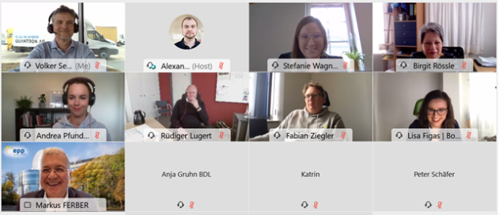
Bildunterschrift
Volker Seitz (Quantron AG) im digitalen Gespräch mit dem EU-Abgeordneten Markus Ferber

Über die Quantron AG
Die Quantron AG ist Systemanbieter von sauberer batterie- und wasserstoffbetriebener E-Mobilität für Nutzfahrzeuge wie LKW, Busse und Transporter. Das breite Leistungsspektrum der Innovationsschmiede umfasst neben neuen Elektro-Fahrzeugen die Elektrifizierung von Gebraucht- und Bestandsfahrzeugen, die Erstellung individueller Gesamtkonzepte inklusive der passenden Ladeinfrastruktur wie auch Miet-, Finanzierungs- und Leasingangebote sowie Fahrerschulungen. Zudem vertreibt Quantron Batterien und integrierte maßgeschneiderte Elektrifizierungskonzepte an Hersteller von Nutzfahrzeugen, Maschinen und Intralogistikfahrzeugen. Das deutsche Unternehmen aus dem bayerischen Augsburg ist Pionier und Innovationstreiber für E-Mobilität im Personen-, Transport- und Güterverkehr. Es verfügt über ein Netzwerk von 700 Servicepartnern und das umfassende Wissen qualifizierter Fachleute aus den Bereichen Leistungselektronik und Batterietechnologie, unter anderem durch die Kooperation mit CATL, dem weltweit größten Batterieproduzenten. Die Quantron AG verbindet, als Hightech-Spinoff der renommierten Haller GmbH, 138 Jahre Nutzfahrzeugerfahrung mit modernstem E-Mobilitäts-Knowhow.
Quantron forscht jeden Tag an E-Fahrzeugen und emissionsfreien Antriebstechnologien, um diese noch effizienter und wirtschaftlicher zu machen und leistet so einen wesentlichen Beitrag zum nachhaltig umweltfreundlichen Personen- und Gütertransport.

Weitere Informationen finden Sie unter www.quantron.net
Besuchen Sie die Quantron AG auf unseren Social Media Kanälen bei LinkedIn und YouTube.

Ansprechpartner:
Dipl.-Ing. Volker Seitz, CCO Quantron AG, presse@quantron.net, +49 (0) 821 78 98 40 86

